LUCRARE DE ATESTAT PROFESIONAL
LA INFORMATICĂ

TITLU
Arthur király

An școlar 2020-2021

ÎNTOCMIT DE PROFESOR ÎNDRUMĂTOR
Boldizsár-Nagy Dávid – XII. B. Boda Szilárd

BEVEZETÉS
Dolgozatom témája Arthur Király [1], s azért választottam, mert mindig is tetszett ez a király, már kiskoromban rátaláltam, olvasgattam róla, s idő elteltével megtetszett, hogyan cselekedett, hogyan vezette Angliát stb.
Röviden bemutatom Arthúr királyt: Arthur király (walesi: Brenin Arthur, korn: Arthur Gernow, breton: Roue Arzhur) legendás brit vezető volt, aki a középkori történetek és románcok szerint az 5. század végén és a 6. század elején vezette Nagy-Britannia védelmét a szász betolakodók ellen. Arthur történetének részletei főleg a folklórból és az irodalmi találmányokból állnak, és a modern történészek általában egyetértenek abban, hogy ő történelem nélküli. Arthur ritka történelmi hátterét különféle források gyűjtötték össze, köztük az Annales Cambriae, a Historia Brittonum és Gildas írásai. Arthur neve olyan korai költői forrásokban is előfordul, mint Y Gododdin.
Arthur a Nagy-Britannia anyagát alkotó legendák központi alakja. A legendás Arthur nemzetközi érdeklődésre számot tartó figuraként jórészt a monmouthi Geoffrey fantáziadús és ötletes 12. századi Historia Regum Britanniae (Nagy-Britannia királyainak története) népszerűségének köszönhetően fejlődött ki. Néhány walesi és bretoni mesében és versben, amelyek e művet megelőzően származnak, Arthur vagy olyan nagy harcosként jelenik meg, aki Nagy-Britanniát megvédi az emberi és természetfölötti ellenségektől, vagy a folklór varázslatos alakjaként, amely néha a walesi másvilág Annwn-jához kapcsolódik. Hogy mennyi Geoffrey Historia című könyvét (1138-ban fejezték be) ilyen korábbi forrásokból adaptálták, nem pedig maga Geoffrey találta ki, nem ismert.
A weboldal készitésekor, eszembe jutottak régebben eltöltött idők, amelyeket eltöltöttem a könzvek előtt, miközben olvastam Arthurról a mondákat.
A továbbiakban röviden összefoglalom a weboldal szerkesztését lehetővé tevő HTML leíró nyelv és a Notepad++ platform jellegzetességeit, majd ezt követően Artur Királyról készitett weboldalt.

A HTML

A HTML [2] (Hypertext Markup Language, azaz hiperszöveges jelölőnyelv) egy weboldalak készítéséhez kialakított leíró nyelv. 1980-ban Tim Berners-Lee angol fizikus, a CERN munkatársa azt javasolta, hogy hozzanak létre egy rendszert, ahol a kutatók megoszthatják a kutatási eredményeiket. 1990-ben Berners-Lee elkezdett a HTML-lel foglalkozni, megírta a keresőprogramot és a szerver software-jét, viszont a CERN nem tartotta fontosnak a projektet. A HTML első nyilvános leírása 1991-ből származik, amikor egy internetes oldalon Tim Berners-Lee összefoglalta a jelölőnyelv 18 kezdeti elemét. A HTML egyre elterjedtebb lett az internet kezdetei sikerével. 1994 májusában a CERN megszervezte az első világháló-konferenciát, ahol a 380 résztvevő közt jelen volt Dave Raggett is, aki közreműködött Berners-Lee-vel a HTML megalkotásában. A konferencián javasolta a HTML+ megalkotását, majd később egy HTML 3 standard kifejlesztését, amelyet elfogadtak és támogattak. 1995-ben kezdődött el a HTML nemzetközi terjesztése, már nemcsak a latin, hanem más ábécék is hasznáhatták.
A HTML egy kódnyelv, amelynek segítségével weboldalak alkothatóak. A hipertext az internet oldalait jelenti, amelyek szöveget, képet, videót, hangot vagy valamilyen animációt tartalmaznak. Ezeknek a dokumentumoknak tartalmazza a HTML az elrendezését, formázását.
Notepad++
A Notepad++ [3] egy szöveg- és forráskódszerkesztő Microsoft Windows platformra. Akár Linux vagy Mac OS X alatt is futtatható, a Wine segítségével. A Notepad++ egyik fő előnye a Windows beépített szerkesztőjével szemben a fülekkel ellátott felület, amely több fájl párhuzamos szerkesztését engedi meg, támogatja a UNIX/LINUX sorvégeket.
Szabad szoftver. Forráskódja a GitHub-on érhető el. Korábban kétszer nyerte meg a Community Choice Award for Best Developer Tool díjat. A forráskódok megnyitásához és megjelenítéséhez a Notepad++ a Scintilla komponenst használja.

A Weboldal ismertetése
1. Tartalom
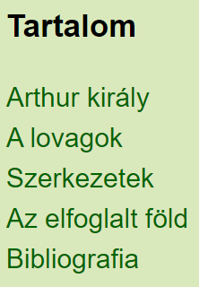
A weboldal menüsora könnyen kezelhető, összefoglalja a választott téma kulcsfontosságú elemeit. A “Tartalom” mindegyik oldalon megtalálható. Kezdő oldalom Arthur király, ahol az olvasóval ismertetem maga a személyt, akiről írtam. “A lovagok” hyperlinkre kattintva, elvisz egy másik weboldalra, ahol a kerek asztal lovagait mutatom be. A “Szerkezetek”, valamint “Az elfoglalt föld” témailag megegyeznek, de kettő külön témára Kellett szétválasztanom, mivel a “Szerkezet” a struktúrákról beszél, még a másik, Arthur király és a lovagai földjeit mutatja be. Valamint a tartalomban megtalálható egy “Bibliográfia” hyperlink, amely elvisz a felhasznált linkekhez.
2. Arthur király
Ez a főoldalom. Röviden bemutattam az oldalomon Arthur királyt, valamint illesztettem egy képet róla.
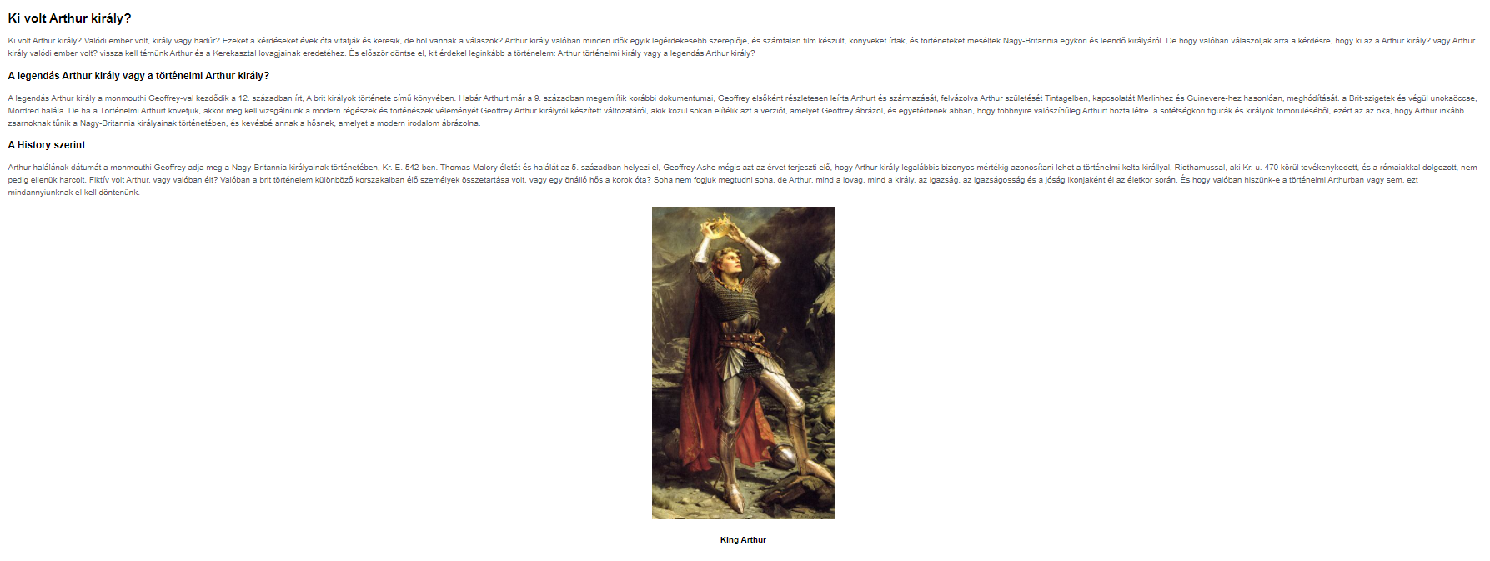
Ki volt Arthur király?
Ki volt Arthur király? Valódi ember volt, király vagy hadúr? Ezeket a kérdéseket évek óta vitatják és keresik, de hol vannak a válaszok? Arthur király valóban minden idők egyik legérdekesebb szereplője, és számtalan film készült, könyveket írtak, és történeteket meséltek Nagy-Britannia egykori és leendő királyáról. De hogy valóban válaszoljak arra a kérdésre, hogy ki az a Arthur király? vagy Arthur király valódi ember volt? vissza kell térnünk Arthur és a Kerekasztal lovagjainak eredetéhez. És először döntse el, kit érdekel leginkább a történelem: Arthur történelmi király vagy a legendás Arthur király?
A legendás Arthur király vagy a történelmi Arthur király?
A legendás Arthur király a monmouthi Geoffrey-val kezdődik a 12. században írt, A brit királyok története című könyvében. Habár Arthurt már a 9. században megemlítik korábbi dokumentumai, Geoffrey elsőként részletesen leírta Arthurt és származását, felvázolva Arthur születését Tintagelben, kapcsolatát Merlinhez és Guinevere-hez hasonlóan, meghódítását. a Brit-szigetek és végül unokaöccse, Mordred halála. De ha a Történelmi Arthurt követjük, akkor meg kell vizsgálnunk a modern régészek és történészek véleményét Geoffrey Arthur királyról készített változatáról, akik közül sokan elítélik azt a verziót, amelyet Geoffrey ábrázol, és egyetértenek abban, hogy többnyire valószínűleg Arthurt hozta létre. a sötétségkori figurák és királyok tömörüléséből, ezért az az oka, hogy Arthur inkább zsarnoknak tűnik a Nagy-Britannia királyainak történetében, és kevésbé annak a hősnek, amelyet a modern irodalom ábrázolna.
A történelem szerint
Arthur halálának dátumát a monmouthi Geoffrey adja meg a Nagy-Britannia királyainak történetében, Kr. E. 542-ben. Thomas Malory életét és halálát az 5. században helyezi el, Geoffrey Ashe mégis azt az érvet terjeszti elő, hogy Arthur király legalábbis bizonyos mértékig azonosítani lehet a történelmi kelta királlyal, Riothamussal, aki Kr. u. 470 körül tevékenykedett, és a rómaiakkal dolgozott, nem pedig ellenük harcolt. Fiktív volt Arthur, vagy valóban élt? Valóban a brit történelem különböző korszakaiban élő személyek összetartása volt, vagy egy önálló hős a korok óta? Soha nem fogjuk megtudni soha, de Arthur, mind a lovag, mind a király, az igazság, az igazságosság és a jóság ikonjaként él az életkor során. És hogy valóban hiszünk-e a történelmi Arthurban vagy sem, ezt mindannyiunknak el kell döntenünk.

3. A lovagok
A 2. oldalomon röviden bemutattam a Kerekasztal lovagjait.
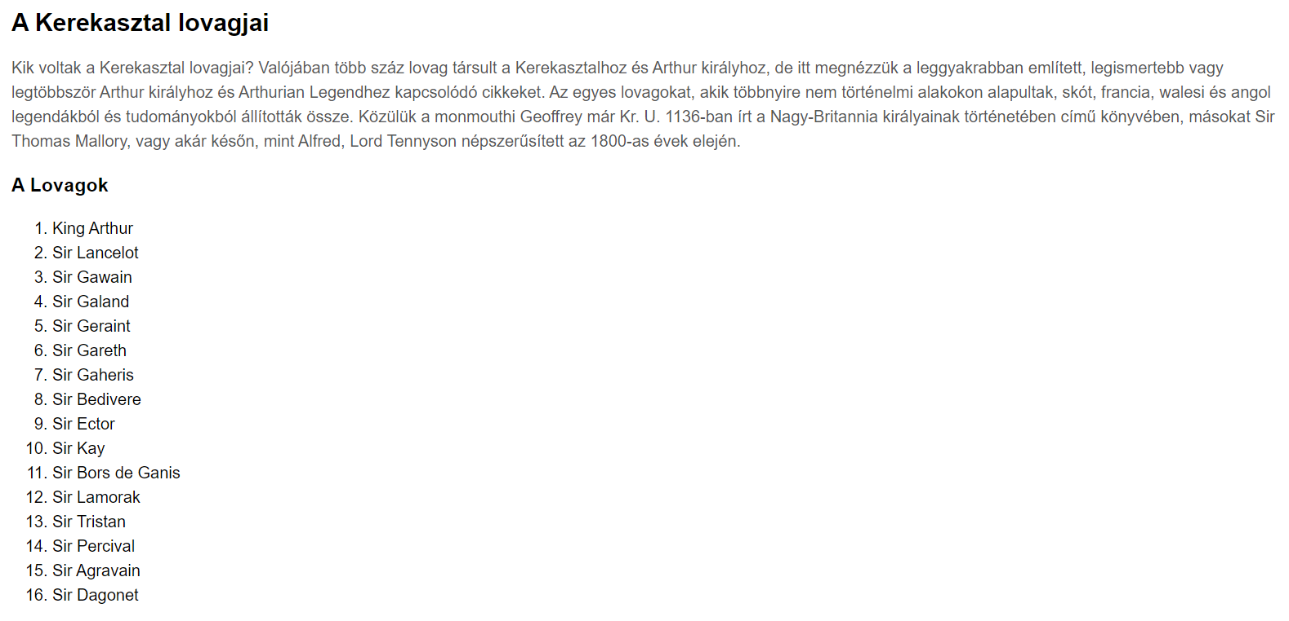
A Kerekasztal lovagjai
Kik voltak a Kerekasztal lovagjai? Valójában több száz lovag társult a Kerekasztalhoz és Arthur királyhoz, de itt megnézzük a leggyakrabban említett, legismertebb vagy legtöbbször Arthur királyhoz és Arthurian Legendhez kapcsolódó cikkeket. Az egyes lovagokat, akik többnyire nem történelmi alakokon alapultak, skót, francia, walesi és angol legendákból és tudományokból állították össze. Közülük a monmouthi Geoffrey már Kr. U. 1136-ban írt a Nagy-Britannia királyainak történetében című könyvében, másokat Sir Thomas Mallory, vagy akár későn, mint Alfred, Lord Tennyson népszerűsített az 1800-as évek elején.

A Lovagok: King Arthur, Sir Lancelot, Sir Gawain, Sir Galand, Sir Geraint, Sir Gareth, Sir Gaheris, Sir Bedivere, Sir Ector, Sir Kay, Sir Bors de Ganis, Sir Lamorak, Sir Tristan, Sir Percival, Sir Agravain, Sir Dagonet

4. Szerkezet
Arthur király Nagy-Britannia és a hozzá kapcsolódó tereptárgyak
Legyen szó Stonehenge-ről, a Kerekasztalról vagy a Tintagel-kastélyról, vannak olyan tárgyak, szerkezetek és helyek, amelyek varázsérzetet keltenek körülöttük. Ez Arthur király Nagy-Britanniája - Anglia, Skócia és Wales azon részei, amelyek kapcsolatban állnak az Arthur királyt, a Kerekasztal lovagjait, valamint más artúri legendakaraktereket és lovagokat körülvevő legendákkal.
Nagy-Britannia egyes részein van egy varázslat, amely csak Arthur király és a Kerekasztal lovagjai körüli legendákhoz járulhat hozzá
Ha nagy szerelmese vagy az Arthurian Legendának és a mítosznak, akkor neked való utazás Arthur Nagy-Britanniája körül. De azok számára, akik nem tudják megtenni az utat, összeállítottam egy utazást ezen a weboldalon, így megtekinthetitek a webhelyeket, és átérezhetitek Nagy-Britannia azon részeit, amelyek Arthur királyhoz és a Kerekasztal lovagjaihoz kapcsolódnak.
Stonehenge az angliai Wiltshire-ben
A híres helyhez kapcsolódó sok legenda között szerepel az építkezés Merlin általi leírása. Arthur apja, Uther Pendragon király felkérte, hogy építsen megfelelő emlékművet testvérének, Ambrosiusnak és a szász árulás által elesett Nagy-Britannia háború urainak a Hosszú kések éjszakája néven ismert mészárlásban. Merlin Írországba utazott, hogy a mesés Óriás táncot keresse. Ez a kövek köre, amelyről azt hitték, hogy gyógyító tulajdonságokkal rendelkezik, ha vizet használnak a betegek fürdésére.
Tintagel Castle in Cornwall, England
Talán a legismertebb, Arthurhoz kapcsolódó összes hely közül. A helyi hagyomány, amelyet nagyrészt Geoffrey of Monmouth írásaira alapoztak a tizenkettedik századi brit királyok történetében, azt állítja, hogy ez Arthur szülőhelye, ahonnan Merlin titokban nevelte. A vár drámai romjai, amelyek a XII-XIII. Századból származnak, túl későek ahhoz, hogy bármi közük legyen az igazi Arthurhoz. Ennek ellenére sok romantikus ihletért felelősek.

St. Michael’s Mount in Cornwall, England
Úgy vélik, hogy Arthur és egy helyi óriás közötti nagy csata helyszíne volt, ez a drámai épület a Mount's Bay homokja fölé emelkedik, ahol a hagyomány szerint apály idején az ember kimehet a szigetre. Arimetheai József ónkereskedőként szokott kereskedni.Később úgy gondolják, hogy Joseph a Szent Grál szent ereklyéjét Nagy-Britanniába hozta, és az első templomot Glastonbury-ben, Somersetben építette. A szilárdan megalapozott hagyomány szerint fiatal unokaöccsét, Jézust hozta magával Nagy-Britanniába tett számos útjának egyikére. Mivel a bibliai bizonyság hallgat Jézus életéről a szolgálata előtt, ebben lehet némi igazság.
5. Az elfoglalt földek
Arthur földje
Az összes Arthur-legenda középpontjában maga a Föld áll. A földön járni annyit jelent, hogy megérezzük a legendákat és a történelmet. Nagy-Britanniának kétféle földrajza van: dombok, völgyek, fák, folyók és növények külső, látható része; és a belső, titokzatos, mítosz által kísért hely, amely olyan helyekből áll, amelyek gyakran nem többek, mint nevek, például Camelot, Camlan, Arthur utolsó csatájának feltételezett helyszíne, vagy Badon, a szászok elleni legnagyobb harc helyszíne. A különféle kommentátorok festékfolyókat öntöttek ki e helyek azonosítására tett erőfeszítéseik során, amelyek közül sok olyan dolog maradt felfedezetlen, hogy egyszerűen azért nem voltak részesei ennek a világnak, hanem mítoszok és legendák. Ez nem azt jelenti, hogy soha nem is léteztek, csak az, hogy a rájuk ruházott fizikai helyek gyakran hamisak.
A földön járni annyit jelent, hogy megérezzük a legendákat és a történelmet. Nagy-Britanniának kétféle földrajza van: dombok, völgyek, fák, folyók és növények külső, látható része; és a belső, titokzatos, mítosz által kísért hely, amely helyekből áll, amelyek gyakran nem többek, mint nevek.

Összegzés

Bibliográfia

[1] https://en.wikipedia.org/wiki/King_Arthur (megtekintve 1/20/2021)
[2] https://hu.wikipedia.org/wiki/HTML (megtekintve 1/20/2021)
[3] https://hu.wikipedia.org/wiki/Notepad%2B%2B (megtekintve 1/20/2021)
[4] https://kingarthursknights.com/the-land/ (megtekintve 1/20/2021)
[5] https://kingarthursknights.com/arthurian-landmarks/ (megtekintve 1/20/2021)
[6] https://kingarthursknights.com/king-arthur/ (megtekintve 1/20/2021)
https://kingarthursknights.com/the-knights-of-the-round-table/ (megtekintve 1/20/2021)

TARTALOMJEGYZÉK

BEVEZETÉS 2
A HTML 3
A Notepad 3
A WEBOLDAL ISMERTETÉSE 4
1. Tartalom 4
2. Főoldal - Arthúr Király 4
3. A lovagok 6
4. Szerkezet 7
5. Az elfoglalt földek ……………………………………………………………………………………………………………….. 8

ÖSSZEGZÉS 9
BIBLIOGRÁFIA 10

